**Учите детей общаться**

**Быть вместе Дорогие родители!**

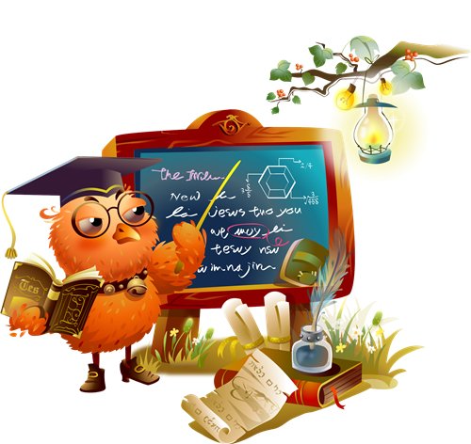

Вы - первые и самые важные учителя вашего ребенка. Первая его школа - Ваш дом - окажет огромное влияние на то, что он будет считать важным в жизни, на формирование его системы ценностей. Две вещи Вы можете подарить своему ребенку на всю жизнь: одна - корни, а другая - крылья.

Сколько бы мы ни прожили, мы все равно постоянно возвращаемся к опыту детства - к жизни в семье: даже убеленный сединами ветеран продолжает ссылаться на "то, чему учила меня моя мать", "то, что мне показал отец", "то, чему меня учили дома". Интересно, что и люди, добившиеся успеха в жизни, отмечают значимость того, что дается ребенку родителями.

"Годы чудес" - так называют исследователи первые пять лет жизни ребенка. Закладываемое в это время эмоциональное отношение к жизни и людям и наличие или отсутствие стимулов к интеллектуальному развитию оставляют неизгладимый след на всем дальнейшем поведении и образе мыслей человека. Умение говорить, слушать, пользоваться языком также относится к числу вещей, которые ребенок, живущий среди людей, постигает очень рано. И прежде чем начать читать, он должен достаточно овладеть языковыми навыками, умением слушать и говорить.

В течение этих первых лет выдаются очень суматошные дни, и родители будут недоумевать: "Где тут взять время, чтобы еще чему-то учить?!" Но не следует забывать, что даже ровный, успокаивающий тон в ситуациях разбитых коленок, набитых шишек, раздражения взрослых может послужить основой формирования личности, укрепить связи между детьми и родителями и способствовать выработке позитивного отношения, способности воспринимать то, чему учат отец и мать.